ОБНАВЉАЊЕ ГРАДИВА ДРУГОГ РАЗРЕДА

1. Израчунај.

а) 13 ∙ 6 = ..............................................

14 ∙ 5 = ..............................................

23 ∙ 4 = ..............................................

12 ∙ 8 = ..............................................

13 ∙ 7 = ..............................................

24 ∙ 4 = ..............................................

б) 52 : 4 = ..............................................

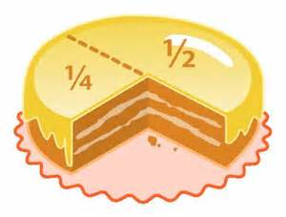

66 : 3 = ..............................................

84 : 3 = ..............................................

95 : 5 = ..............................................

98 : 7 = ..............................................

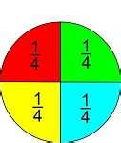

72 : 3 = ..............................................

2. Израчунај половину бројева 32, 56 и 70

............................. ............................. ............................

3. Израчунај четвртину бројева 400, 320 и 1000.



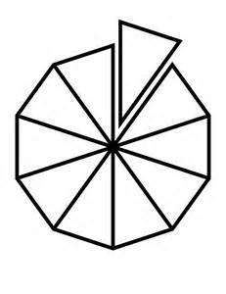

............................. .......................... ................................

1. Колико дециметара износи десетина метра?

..........................................................................................

5. Десетина неког броја је 2 пута мања од 80. Који је то број?

Заокружи слово испред тачног одговора.

а) 40 б) 160 г) 200 д) 400

6. Који број је половина производа бројева 4 и 60?

Заокружи слово испред тачног одговора.

а) 50 б) 100 г) 120 д) 240

7. У шест кутија је спаковано по 12 оловака. Четвртина свих оловака

су жуте, а остале оловке су црвене. Колико има црвених оловака?

..........................................................................................................

..........................................................................................................

8. Заокружи највећи разломак.   

9. Сабери  и  броја 320. ....................................................................................

10. Збир два једнака броја је четвртина броја 200. Израчунај сабирке.

................................................................................................................

11. Заокружи слово испод круга којем је обојена 

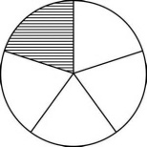 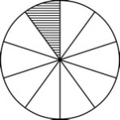 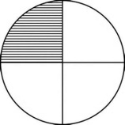 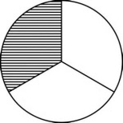 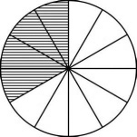

А Б В Г Д

12. Израчунај вредност израза.

9 ∙ 4 + 28 = ......................................................................

84 – 7 ∙ 3 = ........................................................................

280 : 4 – 240 : 4 = ........................................................................

(46 + 24) ∙ 3 = ........................................................................

(13 + 24 + 7) – 19 = ..................................................................

13. Заокружи слово испред једначине у којој је вредност за **x** број 3.

а) 60 : x = 15 б) 15 · x = 45 в) x · 12 = 24 г) x : 3 = 13

14. Реши једначине.

х + 120 = 350 340 + х = 740

………………….. …………………….

…………………. …………………….

Пр. …………………… Пр. ………………………

х – 300 = 120 670 – а = 300

…………………… ……………………….

…………………… ……………………….

Пр. …………………… Пр. …………………………